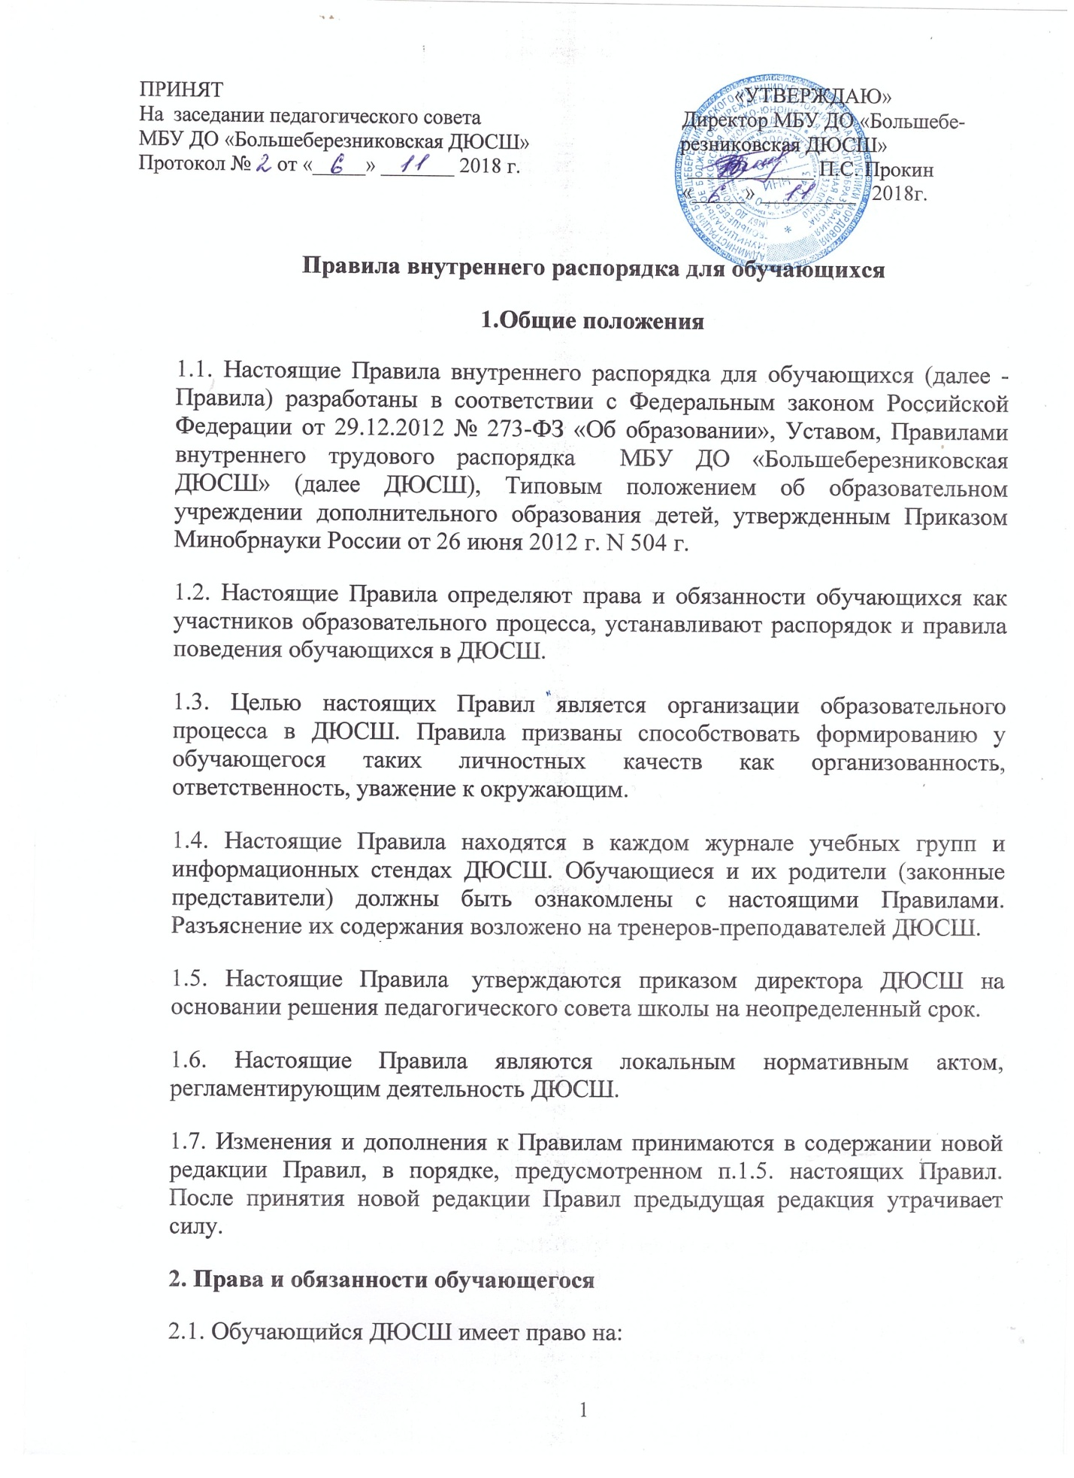

2.1.1. получение бесплатного дополнительного образования;
2.1.2. выбор тренера-преподавателя;
2.1.3. участие в управлении ДЮСШ;
2.1.4. бесплатное пользование спортивным инвентарем, спортивной формой и обувью согласно Табелю оснащенности в период образовательного процесса;
2.1.5. перевод в течение учебного года в другое образовательное учреждение;
2.1.6. уважение человеческого достоинства;
2.1.7. свободу совести и информации;
2.1.8. свободное выражение собственных взглядов и убеждений;
2.1.9. посещение мероприятий, проводимых ДЮСШ для обучающихся, в том числе не предусмотренных учебным планом;
2.1.10. защиту своих персональных данных;
2.1.11. пользование в установленном в ДЮСШ порядке материально- технической базой, базами (банками) данных, информационно-методическими и библиотечными фондами, техническими средствами в соответствии с их учебным предназначением; использование вышеперечисленных, в том числе и для отдыха, оздоровления, повышения культурного уровня.
2.1.12. требовать от педагогического работника объективной оценки результатов своей образовательной деятельности;
2.1.13. получать полную и достоверную информацию об оценке своих знаний, умений и навыков, а также о критериях этой оценки;
2.1.14. принимать участие в социально-культурных, оздоровительных и т.п. мероприятиях, организованных ДЮСШ;
2.1.15. обращаться к администрации ДЮСШ с жалобами, заявлениями и предложениями по вопросам, касающимся процесса обучения в образовательном учреждении и любым другим вопросам, затрагивающим интересы обучающихся;
2.2. Обучающийся обязан:
2.2.1. выполнять требования Устава ДЮСШ, настоящих Правил, законодательства РФ по вопросам организации и осуществления образовательного процесса;
2.2.2. уважать честь и достоинство обучающихся, сотрудников ДЮСШ, окружающих во время пребывания в ДЮСШ и вне его в других общественных местах во время проведения тренировочных занятий, соревнований и других мероприятий;
2.2.3. вести себя достойно, воздерживаться от действий, мешающих другим обучающимся овладевать знаниями, соблюдать дисциплину, своевременно и точно исполнять распоряжения администрации ДЮСШ, соблюдать требования по обеспечению безопасности в ДЮСШ;
2.2.4. бережно и ответственно относиться к имуществу ДЮСШ, эффективно использовать оборудование и технику ДЮСШ, поддерживать чистоту и порядок в зданиях и помещениях, соблюдать чистоту на территории ДЮСШ, экономно и эффективно использовать материалы, ресурсы, оборудование;
2.2.5. заниматься ответственно и добросовестно, эффективно использовать образовательные и социально-культурные возможности ДЮСШ для саморазвития и самосовершенствования;
2.2.6. выполнять требования работников в части, отнесенной Уставом и локальными актами ДЮСШ к их компетенции;
2.2.7. своевременно без опозданий приходить на занятия, извещать тренера-преподавателя о причинах отсутствия на тренировочных занятиях;
2.2.8. иметь опрятный внешний вид, деловой стиль в одежде, сменную обувь, форму для специализированных занятий в соответствии с требованиями программы;
2.2.9. выполнять требования образовательных программ: посещать согласно учебному расписанию занятия и выполнять в установленные сроки все виды заданий, предусмотренные программой и/или учебным планом;
2.2.1. соблюдать требования техники безопасности, санитарии и гигиены образовательного процесса, правила пожарной безопасности;
2.2.11. в случае экстренной ситуации, связанной с обнаружением любой опасности жизни и здоровью, незамедлительно сообщить об этом любому сотруднику ДЮСШ;
2.2.12.при зачислении в ДЮСШ предоставлять медицинскую справку о возможности заниматься спортом, заявление от родителей;
2.2.13. проходить медицинские осмотры в соответствии с планом один раз в год, начиная со второго года обучения.

2.3. Обучающимся запрещается:
2.3.1. приносить, передавать, использовать во время образовательного процесса (как на территории ДЮСШ, так и во время проведения занятий, мероприятий вне его) оружие, колющие и режущие предметы, боеприпасы, взрывчатые вещества, пиротехнические игрушки, а также другие предметы, подвергающие опасности жизнь и здоровье других людей;
2.3.2. приносить, передавать и употреблять спиртные напитки, средства токсического и наркотического опьянения, табачные изделия, находиться в помещениях ДЮСШ в состоянии алкогольного или наркотического опьянения. Курение в помещениях и на территории ДЮСШ запрещено.
2.3.3. применять физическую силу для выяснения отношений, использовать запугивание, вымогательство;
2.3.4.совершать любые действия, влекущие за собой опасные последствия для окружающих, такие как толкание, удары любыми предметами, бросание чем-либо и т.д.;
2.3.5. играть в азартные игры (например, карты и т.п.);
2.3.6. находиться в помещениях ДЮСШ в верхней одежде и заносить в специальные помещения верхнюю одежду (пальто, куртки, плащи и т.п.);
2.3.7. пользоваться во время занятий средствами мобильной связи;
2.3.8. употреблять во время занятий пищу и напитки;
2.3.9. загрязнять или засорять помещения ДЮСШ;
2.3.10. употреблять в речи неприличные слова и выражения;
2.3.11. нарушать правила техники безопасности на занятиях и во время перерывов.
3. Правила поведения в ДЮСШ
3.1. Обучающимся в ДЮСШ предлагаются различные формы организации образовательного процесса (тренировочные занятия в спортивном зале, лекции, экскурсии, участие в учебно-тренировочных сборах, соревнованиях, посещение выставок, концертов, спектаклей; участие в массовых мероприятиях, конкурсах, предметных олимпиадах, фестивалях, походах, экспедициях и т.д.).
3.2. Форма одежды обучающихся для занятий устанавливается в соответствии с требованиями: для тренировочного занятия, для соревнований, для торжественного парада и др.
3.3. Обучающиеся обязаны соблюдать правила личной и общественной гигиены, носить сменную обувь соблюдать и поддерживать чистоту в зданиях и помещениях ДЮСШ.
3.4. Обучающиеся должны оказывать уважение взрослым, быть внимательными к окружающим, уважительно относиться к товарищам, заботиться о младших, здороваться с работниками и посетителями ДЮСШ.
3.5. Обучающиеся должны приходить в ДЮСШ не позднее, чем за 15 минут до начала занятий.
3.6. Обучающиеся должны быть внимательными на лестницах. Запрещается бегать и устраивать игры на лестницах, перегибаться через перила.
4. Поощрение и ответственность
4.1.Отношения обучающихся и персонала ДЮСШ строятся на основе сотрудничества, уважения достоинства обучающихся, личности тренеров и работников. Применение методов физического и психологического насилия по отношению к обучающимся не допускается.
4.2. За высокие результаты и достижения победители соревнований могут быть поощрены:

- объявление благодарности;
- награждение Дипломом; Грамотой, Благодарственным письмом;
- чествованием на тожественных церемониях;
4.3. Формы поощрения применяются администрацией ДЮСШ совместно или по согласованию с педагогическим коллективом, а также учитывается мнение родителей.
4.4. До применения взыскания от обучающегося должно быть затребовано объяснение в устной или письменной форме. В случае отказа обучающегося от дачи объяснения администрацией ДЮСШ составляется акт об отказе.
4.5. Взыскание применяется непосредственно за обнаружением проступка, но не позднее одного месяца со дня обнаружения, не считая времени болезни обучающегося или времени пребывания его на каникулах.
4.6. Факты нарушения дисциплины и правил поведения могут быть рассмотрены на собрании учебной группы, на педагогическом совете ДЮСШ в присутствии обучающегося и его родителей (законных представителей).

